# 工具简介

简化业务系统、银行接口环境搭建过程，把需要手动修改的多处配置，在工具中指定路径后自动进行配置并启动。

# 运行环境

操作系统：Windows10及以上版本

数据库：MySQL5.7+、Oracle11+

# 界面展示

## 业务系统环境

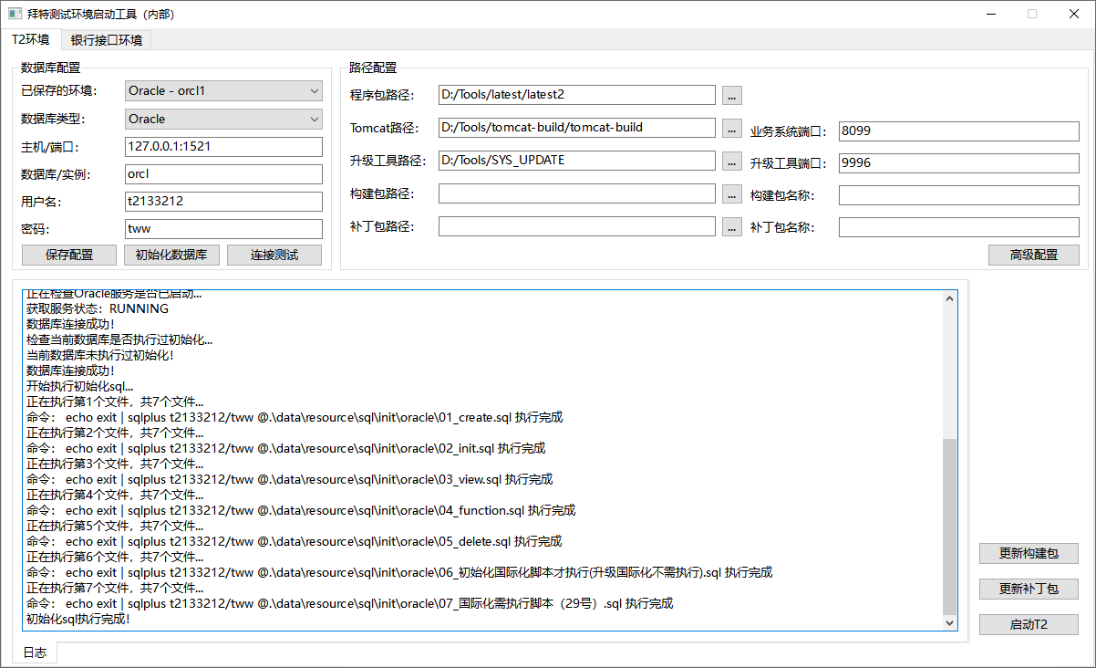

## 银行接口环境

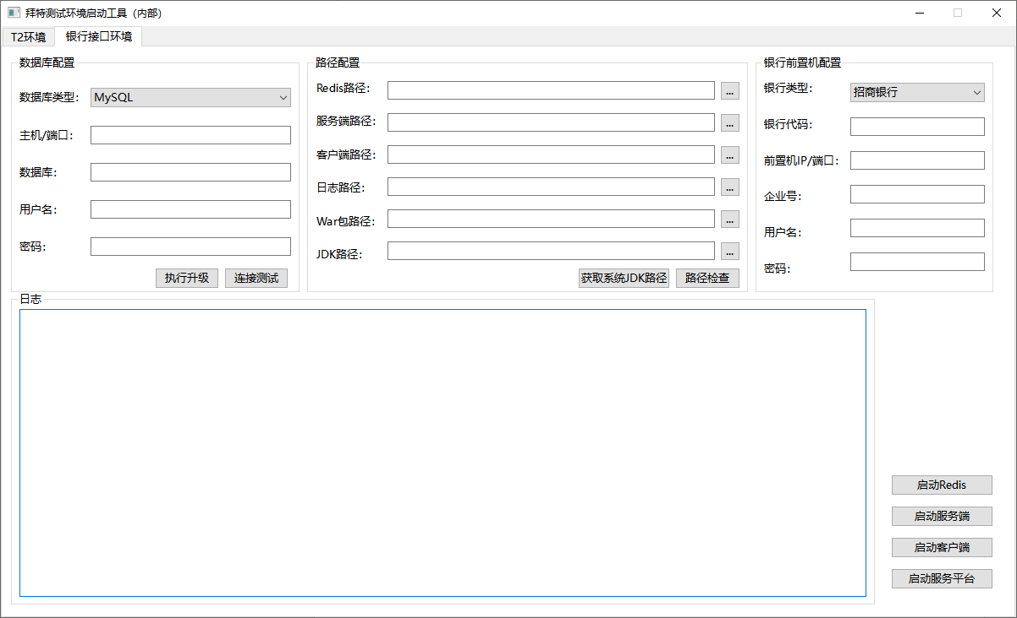

# 功能描述

## 业务系统环境

### 保存环境配置

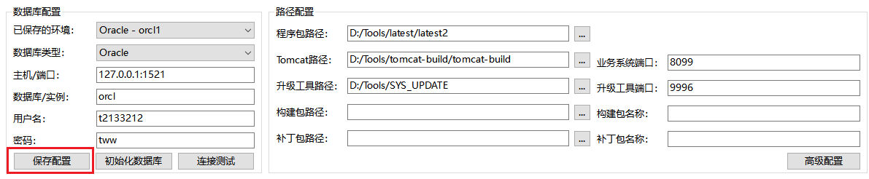

录入数据库配置和程序路径配置后，可对已配置好的环境信息进行保存，如未录入数据库配置和程序路径配置，则会在日志框中提示。

点击“保存配置”按钮，弹出配置名称录入框：

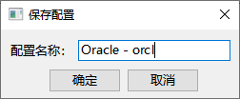

配置名称默认带出“数据库类型 – 数据库名/实例名”，可手动修改

如配置名称重复，则会替换已保存的配置信息，如配置名称未重复，则保存后新增至“已保存的环境”，可随时进行环境切换。

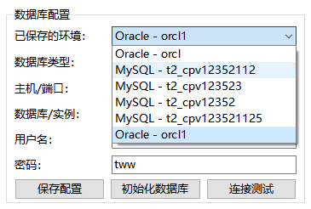

如需删除已保存的环境配置，右键单击保存配置按钮，弹出删除配置按钮，可删除当前配置：



### 安装MySQL数据库

安装MySQL数据库流程：

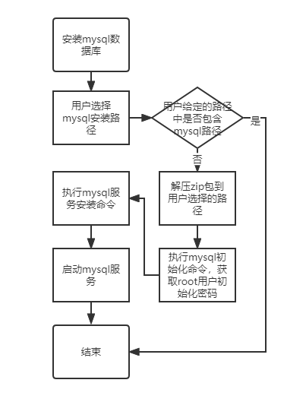

安装MySQL数据库裸机测试存在权限不足的问题，无法安装服务，该功能暂不可用。

### 初始化数据库

初始化数据库流程：

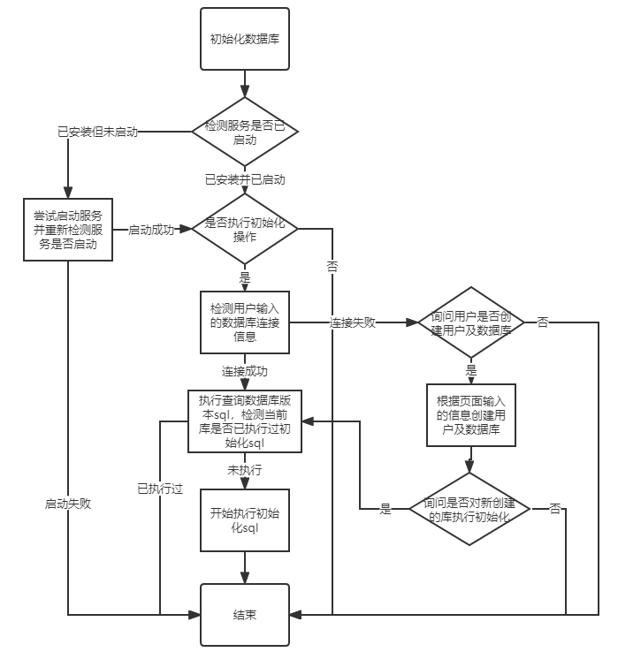

#### MySQL

首先输入数据库类型（MySQL）、主机/端口（支持本机IP或远程IP）、数据库/实例、用户名、密码等连接数据库的必要信息。

工具会检查当前系统服务列表中，是否含有MySQL服务，如服务未安装，则提示“未检测到MySQL服务，请自行安装后重试！”，非127.0.0.1ip不执行服务启动检查

如服务列表中含有MySQL，但服务未启动，则工具会自动执行命令，尝试启动MySQL服务：





* 对已存在的用户、数据库库执行初始化

如果MySQL服务已启动，则工具会自动检测数据库连接情况，如果当前页面输入的数据库配置信息可以连接成功，则工具提示是否立即执行数据库初始化：

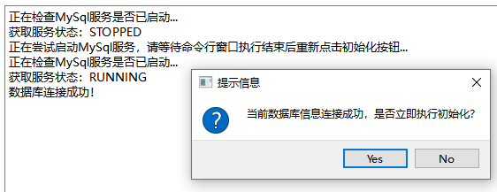

点击是，工具会自动检测当前数据库是否已执行过初始化，已执行过初始化的直接返回数据库版本号，不再执行初始化操作：



未执行过初始化的数据库，工具会自动执行MySQL初始化脚本，耐心等待执行完成即可：

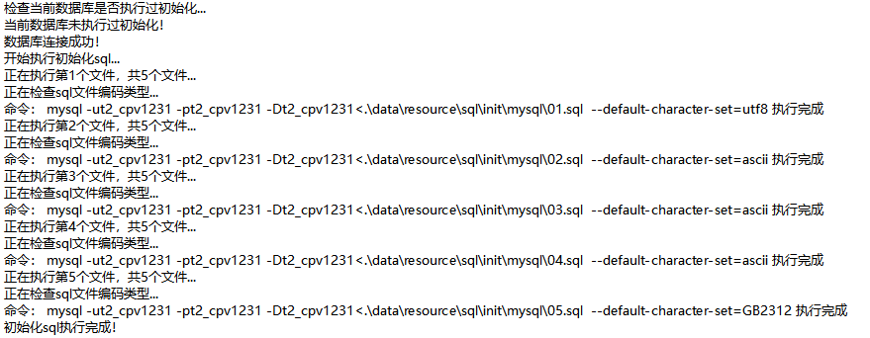

* 创建新用户、数据库并执行初始化

如当前录入的数据库配置信息无法成功连接，则会弹出登录框，用户可使用已存在的用户进行登录，默认root用户，可修改：

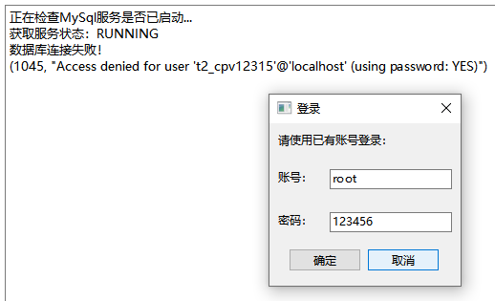

点击确定，工具自动检测是否可以成功登录，如登录登录成功，则询问“是否确认根据当前页面输入的信息创建MySQL数据库和用户？”

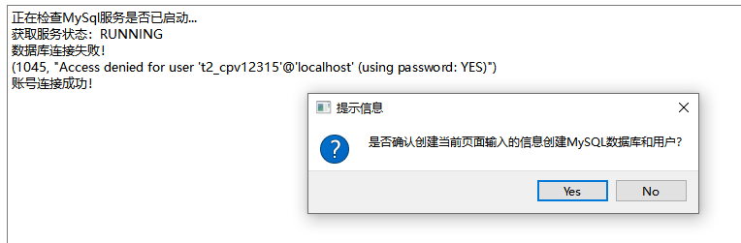

点击是，工具自动进行创建用户和数据库，创建完成后，询问“是否立即执行数据库初始化？”

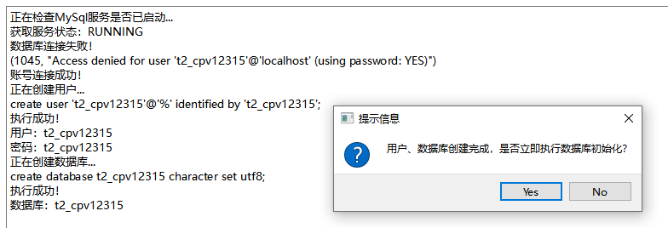

点击是，工具自动切换到新创建的用户和数据库，并执行初始化sql：



#### Oracle

首先输入数据库类型（Oracle）、主机/端口（支持本机IP或远程IP）、数据库/实例、用户名、密码等连接数据库的必要信息。

工具会检查当前系统服务列表中，是否含有OracleServiceOrcl服务，如服务未安装，则提示“未检测到Oracle服务，请自行安装后重试！”，非127.0.0.1ip不执行服务启动检查

如服务列表中含有Oracle，但服务未启动，则工具会自动执行命令，尝试启动Oracle服务：





* 对已存在的用户、数据库库执行初始化

如果Oracle服务已启动，则工具会自动检测数据库连接情况，如果当前页面输入的数据库配置信息可以连接成功，则工具提示是否立即执行数据库初始化：

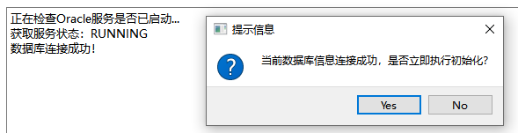

点击是，工具会自动检测当前数据库是否已执行过初始化，已执行过初始化的直接返回数据库版本号，不再执行初始化操作：



未执行过初始化的数据库，工具会自动执行Oracle初始化脚本，耐心等待执行完成即可：

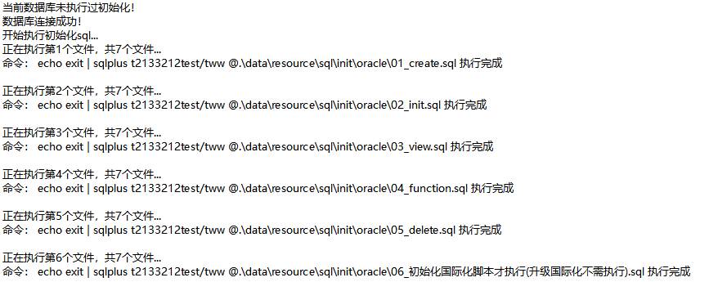

* 创建新用户、数据库并执行初始化

如当前录入的数据库配置信息无法成功连接，则会弹出登录框，用户可使用已存在的用户进行登录。该用户可以是普通用户，也可以是sys用户，如果输入sys用户，工具自动识别并通过sysdba身份登录，默认sys用户，可修改：

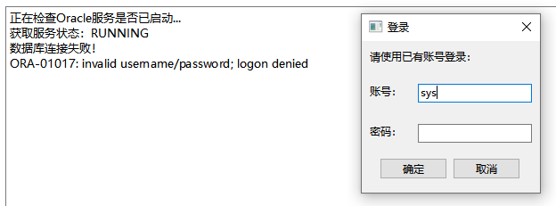

点击确定，工具自动检测是否可以成功登录，如登录登录成功，则询问“是否确认根据当前页面输入的信息创建Oracle用户？”

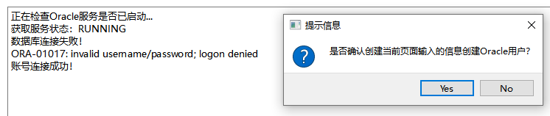

Oracle初始化时只需创建用户，所以此处无需修改“数据库/实例”，保持orcl即可。

点击是，工具自动进行创建用户和数据库，创建完成后，询问“是否立即执行数据库初始化？”

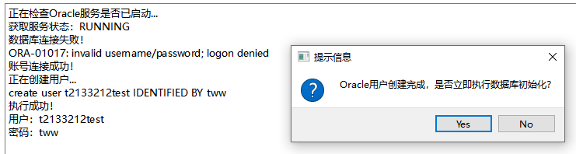

点击是，工具自动切换到新创建的用户和数据库，并执行初始化sql：



### 测试数据库连接

测试数据库连接支持三种数据库类型：MySQL、Oracle和SQL server。

输入数据库类型（Oracle）、主机/端口（支持本机IP或远程IP）、数据库/实例、用户名、密码等连接数据库的必要信息后，点击连接测试，工具自动检测数据库连接是否通过，如通过，日志框提示“数据库连接通过！”：

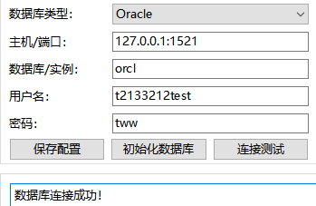

如未通过，则提示“数据库连接失败！”并给出具体失败原因：

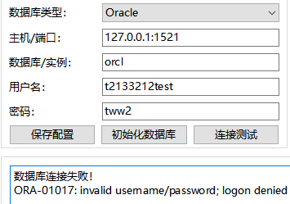

数据库连接测试是环境配置工具中的重要功能，更新、启动等功能执行前，必须先通过数据库连接测试，此功能可防止无效的数据库配置写入环境配置文件中。

工具会暂存测试通过的数据库配置，并在最终写入环境配置文件前进行比对校验，如在启动环境过程中，数据库信息发生改变，则会终止环境启动，并出现如下提示：



### 更新补丁包

补丁包更新支持两种更新方式：手动下载更新和自动下载更新。

在更新补丁包之前，需要录入升级工具路径和升级工具端口并执行数据库连接测试。

升级工具路径下须包含如下三个文件夹，如路径下存在其他文件夹工具会忽略。

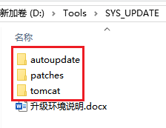

更新补丁包流程：

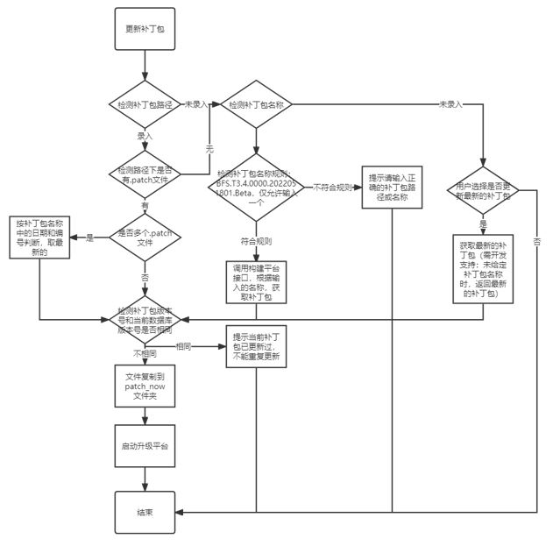

#### 手动下载更新

可自行到构建系统中手动下载加密补丁包，在补丁包路径处，单击“…”按钮选择存放补丁包的路径：

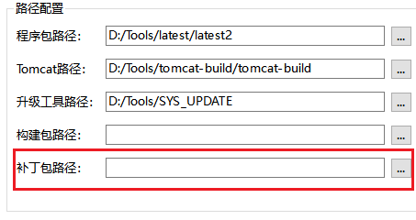

点击“更新补丁包”按钮：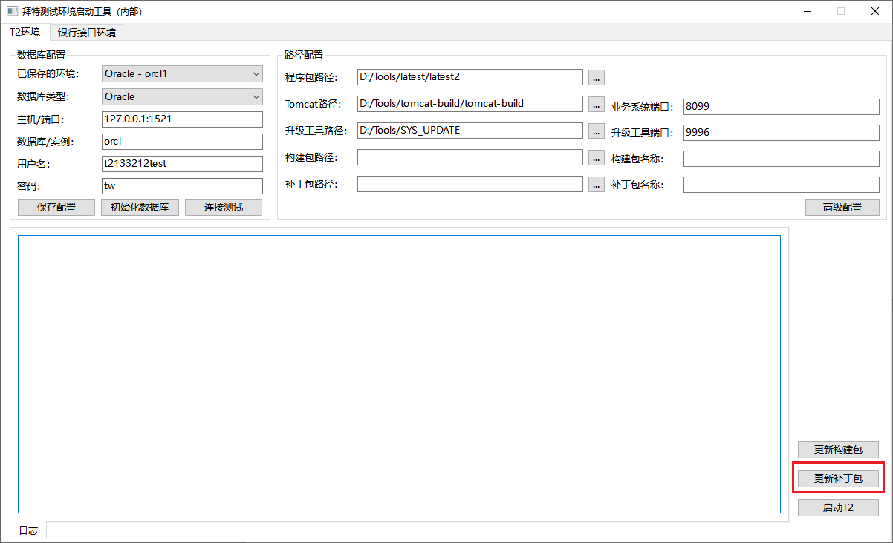

* 工具首先校验数据库配置是否通过连接测试，如测试通过，开始校验升级工具端口是否被占用。
* 如端口检测通过，工具自动识别补丁包并拷贝到临时文件夹，如补丁包路径下存在多个加密补丁包，会提示请保留一个：

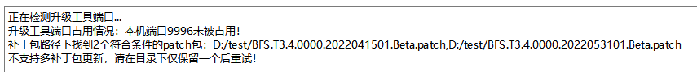

* 如补丁包路径下仅有一个补丁包，则会复制到临时文件夹。
* 执行数据库版本校验，如当前数据库版本号小于补丁包版本号，则可以执行更新，如当前数据库版本号大于补丁包版本号，则不会执行更新。
* 如版本检测通过，工具会拷贝临时文件夹中的加密补丁包到升级工具路径的patch_now文件夹中。
* 开始执行升级工具环境配置，修改数据库配置等。
* 配置完成自动启动升级工具tomcat，并同时监控tomcat日志文件，当检测到启动成功时，直接调用默认浏览器启动并打开升级平台：

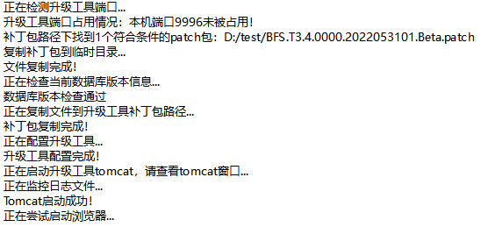

打开浏览器后，需手动进行参数设置并完成补丁包更新：

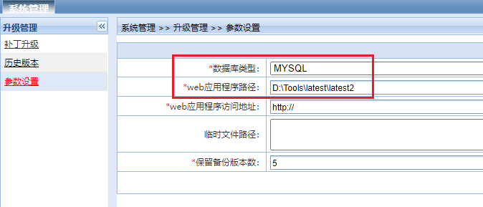

#### 自动下载更新

使用自动下载更新时，需在工具输入补丁包名称：

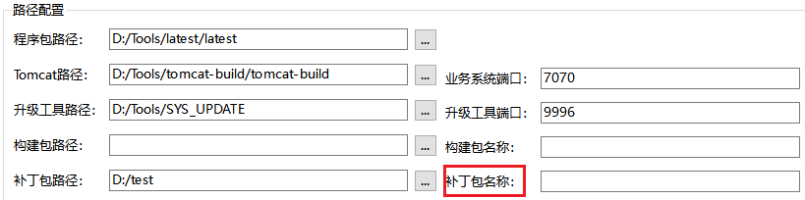

该字段可以留空，当补丁包名称为空时，自动下载构建系统中构建时间最新的补丁包：

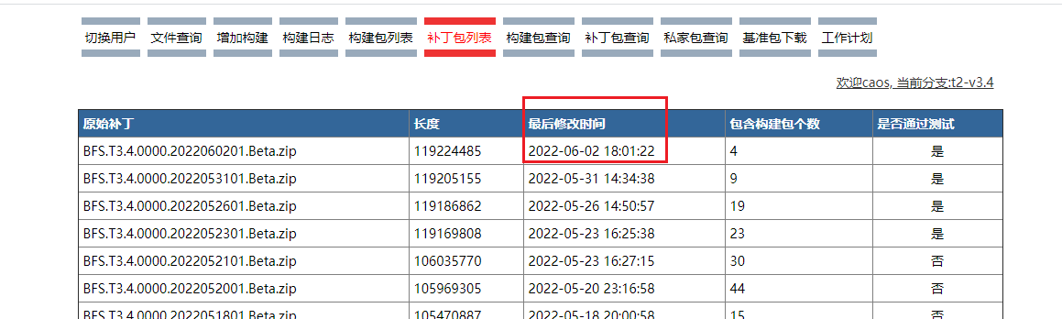

当该字段输入补丁包名称时，工具自动下载指定的补丁包。

* 工具首先校验数据库配置是否通过连接测试，如测试通过，开始校验升级工具端口是否被占用。
* 下载指定或最新的补丁包。
* 执行数据库版本校验，如当前数据库版本号小于补丁包版本号，则可以执行更新，如当前数据库版本号大于补丁包版本号，则不会执行更新。
* 如版本检测通过，工具会拷贝临时文件夹中的加密补丁包到升级工具路径的patch_now文件夹中。
* 开始执行升级工具环境配置，修改数据库配置等。
* 配置完成自动启动升级工具tomcat，并同时监控tomcat日志文件，当检测到启动成功时，直接调用默认浏览器启动并打开升级平台：



打开浏览器后，需手动进行参数设置并完成补丁包更新。

### 更新构建包

构建包更新支持两种更新方式：手动下载更新和自动下载更新。

在更新构建包包之前，需要录入程序包路径并执行数据库连接测试。

更新构建包流程：

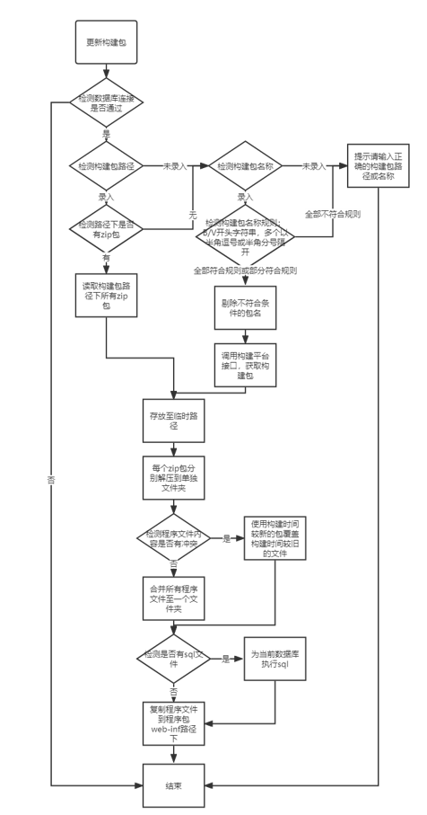

#### 手动下载更新

可自行到构建系统中手动下载构建包，在构建包路径处，单击“…”按钮选择存放构建包的路径：

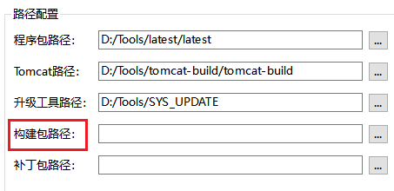

点击“更新构建包”按钮：

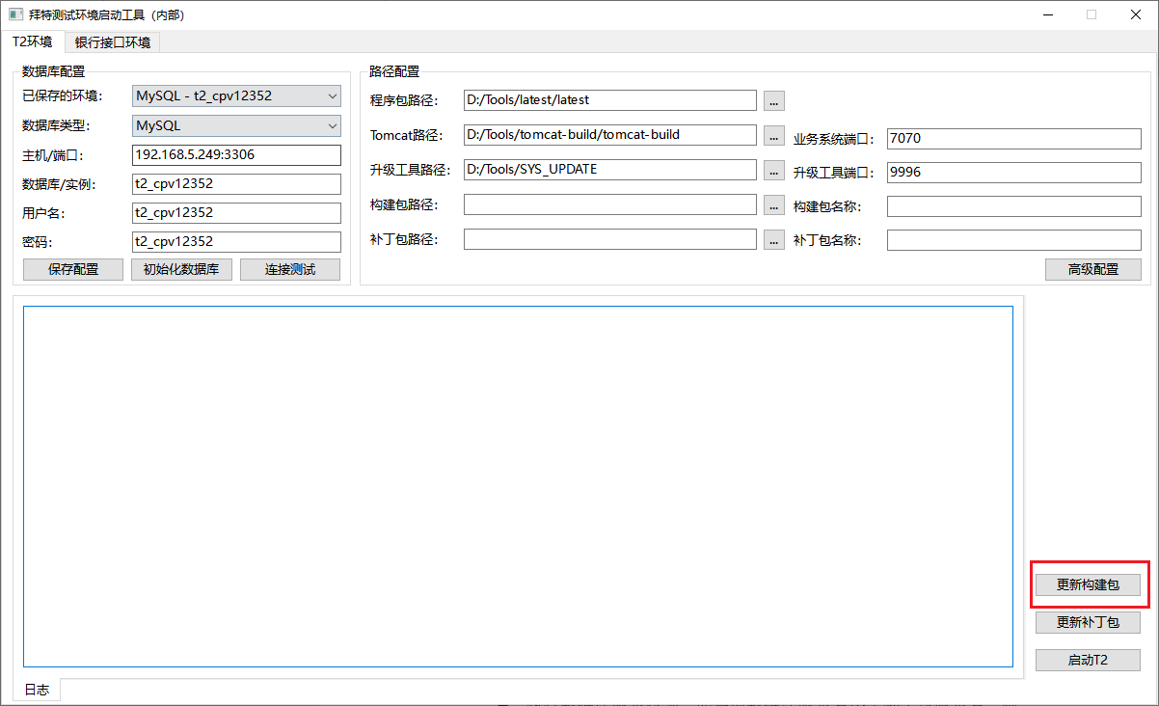

* 工具首先校验输入的构建包路径下是否存在构建包，如未找到构建包，则提示：



* 如构建包路径下找到符合条件的zip格式构建包，则会复制到临时文件夹。
* 对每个构建包执行解压操作。



* 如有多个构建包，则先合并，合并过程中检查构建包内的文件是否存在重复，如有重复，则以修改时间较晚的，替换修改时间较早的文件。
* 检查构建包内是否有sql文件需要执行，如有，根据当前数据库类型执行对应的sql文件。
* 覆盖合并后的构建包到程序目录。

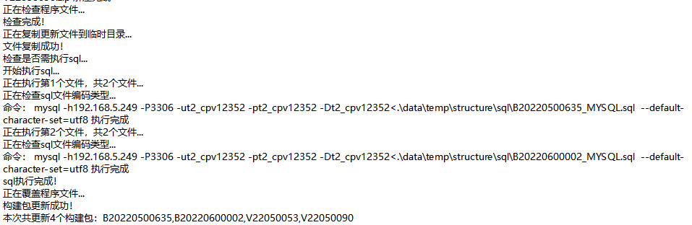

#### 自动下载更新

使用自动下载更新时，需录入具体的构建包名称，如有多个构建包则以半角逗号“,”隔开：

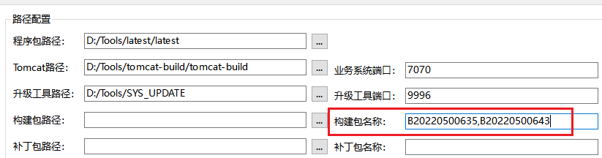

* 下载指定的构建包。
* 对每个构建包执行解压操作。



* 如有多个构建包，则先合并，合并过程中检查构建包内的文件是否存在重复，如有重复，则以修改时间较晚的，替换修改时间较早的文件。



* 检查构建包内是否有sql文件需要执行，如有，根据当前数据库类型执行对应的sql文件。
* 覆盖合并后的构建包到程序目录。

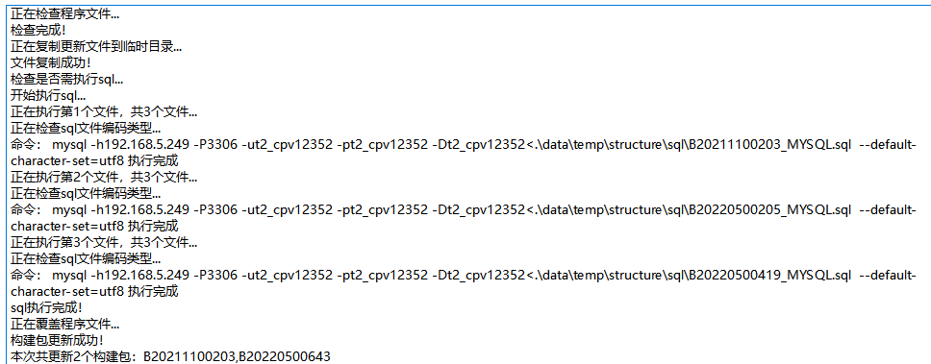

### 启动业务系统

该功能需录入程序包路径、程序包tomcat路径和业务系统端口号并通过数据库连接测试：

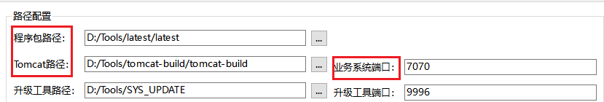

* 工具首先校验数据库配置是否通过连接测试，如测试通过，开始校验升级工具端口是否被占用。
* 端口校验完成后，开始修改环境配置，数据库连接配置等。
* 调用程序tomcat路径bin目录下startup，启动业务系统
* 启动后开始监控tomcat日志，监测启动完成后，打开浏览器。

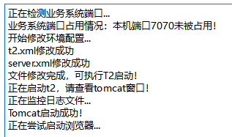



### 其他

当日志文本框内容较多时，可以右键单击日志文本框的任意位置进行清空：



关闭程序时，提示是否保存当前配置，如点击是，则下次启动工具是自动还原上次关闭时保存的配置信息。

此处保存和保存环境配置不同，保存环境配置是保存一套环境配置信息，方便快速切换环境；保存本次配置是指保存当前页面的所有字段以便下次打开时还原。

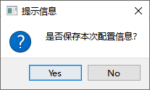

## 银行接口环境（TODO）